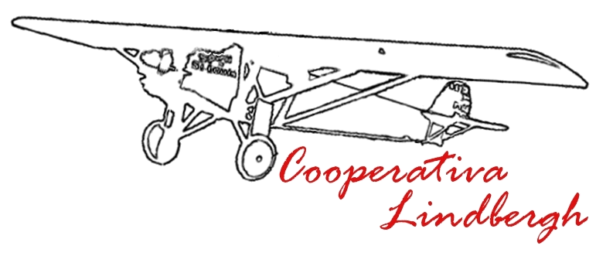


Smart Walking 2020
- CENTTRO ESTIVO da 3 a 5 anni
- CENTRI ESTIVI da 6 a 11 anni
Il sottoscritto______________________________________________________________________
nato il __________a ______________________residente a ______________in Via_____________
in qualità di genitore o tutore di (nome e cognome del bambino o di persona che ne fa le veci) ____
(dati del bambino)_______________________________________ nato il _____________________
a________________________________ residente a_______________in Via___________________
_______n. _________ Cap _______________________ Codice Fiscale del bambino_____________
_________________________________________________________________
Chiedo
che il bambino_____________________________________________________________________
possa partecipare al Centro Estivo “Smart Walking “ organizzato dalle Cooperative Gulliver e Lindbergh con il supporto del Comune di Follo nelle seguenti settimane :
PERIODO FREQUENZA (BARRARE LE SETTIMANE CHE INTERESSANO)
- Dal 29 giugno al 3 luglio
- Dal 6 luglio al 10 luglio
- Dal 13 luglio al 17 luglio
- dal 20 luglio al 24 luglio
- dal 27 luglio al 31 luglio
a tal fine dichiaro
- di aver preso visione del Progetto Smart Walking e dell’accordo tra Ente gestore, personale e genitori per il rispetto delle regole di gestione dei servizi estivi per l’infanzia e l’adolescenza finalizzate al contrasto della diffusione del nuovo coronavirus SARS-CoV;
-e di cedere, a titolo gratuito, l’immagine di mio figlio/a e autorizzo l’utilizzo delle fotografie del minore per sole attività inerenti il progetto e alla sua, eventuale, promozione.

COSTI SETTIMANALI
FASCIA 3-5 ANNI orario 7.30-12.30 (massima uscita ore 13.00) tutti i giorni il costo è di € 115,00.
FASCIA 6-11 con orario 7.30-12.30 (massima uscita 13.00), tutti i giorni il costo è di €. 85,00.
Codice Fiscale di chi effettua il bonifico e a cui va intestata fattura__________________________________
- Dichiaro di aver fatto o di fare richiesta del Bonus INPS ;
- Dichiaro di fare richiesta del Voucher Centri estivi 2020-emergenza Covid-19 della Regione Liguria e e allego relativo modulo compilato.
- Dichiaro di voler ricevere la fattura via mail all’indirizzo _______________________________
Comunico anche i dati anagrafici e telefonici da contattare in caso di necessità
- MADRE (nome e cognome)________________________________ Nata il___________________
a_____________________________ telefono ___________________________________________
- PADRE (nome e cognome)________________________________ Nata il___________________
- a_____________________________ telefono ___________________________________________
- Altra persona (specificare)___________________________________________________________

DATA FIRMA DEL GENITORE
________________________ _____________________________
Per ulteriori informazioni e supporto alla compilazione dei moduli contattare : Dott.ssa Ilaria Novello 349 3635696 e ufficio Servizi Sociali 0187 941725
La Cooperativa Sociale Lindbergh, in qualità di titolare del trattamento, La informa che i dati raccolti attraverso la compilazione del presente modulo è necessario per procedere all’istruttoria della pratica e l’eventuale rifiuto a fornire tali dati, comporterà l’impossibilità all’iscrizione del minore.
I dati da lei forniti verranno trattati secondo le modalità e le finalità indicate ai paragrafi 2), 3) e 5) dell’Informativa allegata di cui all’art. 13 del Regolamento UE n. 679/2016.
Il sottoscritto, preso atto della suddetta informativa, dichiara di averla visionata.
Data e luogo______________________________________Firma______________________________________________
LIBERATORIA PER UTILIZZO DELLE IMMAGINI DI MINORENNI
Ai sensi degli artt. 10 e 320 cod. civ., degli artt. 96 e 97 Legge n. 633/1941 sul diritto di autore e degli artt. 6, 9 e 13 del Regolamento UE n. 679/2016 sulla protezione dei dati personali, con la presente
AUTORIZZA
l’uso, la riproduzione e la pubblicazione con ogni mezzo tecnico delle immagini e dei video ritraenti il minore. Le immagini statiche e dinamiche potranno essere utilizzate e trattate come specificato ed illustrato al punto 2) e 3) dell’Informativa ex art. 13 del Regolamento UE n. 679/2016, pubblicata sul sito web federale
VIETA
l’uso in contesti che pregiudichino la reputazione, la dignità personale ed il decoro del soggetto ripreso.
La posa e l’utilizzo delle immagini e dei video sono da considerarsi effettuate in forma gratuita ed in maniera totalmente corretta.
Data e luogo_________________________________ Firma______________________________________________

AUTOCERTIFICAZIONE STATO DI SALUTE

Il sottoscritto________________________________________nato/a a _____________________
in data___________________________ residente a ____________________________________
in via_________________________________________________________________________
genitore del minore _____________________________________________,dichiara che il proprio figlio/a
Risulta essere in stato di buona salute ed è in grado di svolgere le attività proposte durante il periodo di frequentazione del campo estivo (attività ricreative e manuali, escursioni a piedi, giochi all’aperto)
SEGNALAZIONI:
Allergie______________________________________________________________
Intolleranze alimentari__________________________________________________
Dichiaro inoltre che quanto sopra corrisponde al vero e sollevo le Cooperative da responsabilità derivanti da problematiche di salute conosciute, ma non dichiarate nel presente modulo

Esprimo il consenso:
La Cooperativa Sociale Lindbergh, in qualità di titolare del trattamento, La informa che i dati raccolti attraverso la compilazione del presente modulo è necessario per procedere all’istruttoria della pratica e l’eventuale rifiuto a fornire tali dati, comporterà l’impossibilità all’iscrizione del minore.
I dati da lei forniti verranno trattati secondo le modalità e le finalità indicate ai paragrafi 2), 3) e 5) dell’Informativa allegata di cui all’art. 13 del Regolamento UE n. 679/2016.
Il sottoscritto, preso atto della suddetta informativa, dichiara di averla visionata.
Data e luogo______________________________________Firma______________________________________________

DATA FIRMA DEL GENITORE

________________________ _____________________________

INFORMAZIONI E CONSIGLI PER Il CAMPO ESTIVO
ETA’: 3-11 anni
ORARI CAMPO:
fascia dai 3 ai 5 anni
07.30/09.00 Accoglienza dei bambini
09.00/9.30 Appello
09.30/10.00 organizzazione attività
10.00/12.30 lavaggio mani,merenda,attività giornaliera programmata
12.30/13.00 Ritiro dei bambini
fascia dai 6 ai 11 anni
07.30/09.00 Accoglienza dei bambini
09.00/9.30 Appello
09.30/10.00 organizzazione attività
10.00/12.30 lavaggio mani,merenda,attività giornaliera programmata
12.30/13.00 Ritiro dei bambini
CALENDARIO: dal 29 giugno al 31 luglio (dal lunedì al venerdì)
EDUCATORI:
rapporto 1:5 per la fascia 3-5
rapporto 1:7 per la fascio 6-11
Le Strutture:
Gli spazi delle scuole
I campi sportivi
Gli spazi aperti del paese
ABBIGLIAMENTO: comodo e sportivo; si richiede un cappello per il sole

